Rozgrzej się ciepłą kanapką! – inspirujemy do działania
Zimą nasze organizmy tuż po obudzeniu się potrzebują solidnej dawki energii i ciepła. Gdy owsianka i zwykłe kanapki zaczynają nas nudzić czas na rozgrzewające sandwiche. Sposób ich przygotowania od lat pozostał niezmienny z kolei ich zawartością często zaskakujemy samych siebie. Ciągle jednak lubimy, to co znamy czyli klasyczne ciepłe kanapki z szynką i ciągnącym się serem.

Zimą nasze organizmy tuż po obudzeniu się potrzebują solidnej dawki energii i ciepła. Gdy owsianka i zwykłe kanapki zaczynają nas nudzić czas na rozgrzewające sandwiche. Sposób ich przygotowania od lat pozostał niezmienny z kolei ich zawartością często zaskakujemy samych siebie. Ciągle jednak lubimy, to co znamy czyli klasyczne ciepłe kanapki z szynką i ciągnącym się serem.

„Zimą należy jeść ciepłe śniadania” od lat słyszymy to samo zdanie od specjalistów zajmujących się żywieniem. Od czasu do czasu możemy oprócz zupy mlecznej lub komosy ryżowej z bakaliami pozwolić sobie również na coś ekstra. Podgrzewane w opiekaczu z serem, szynką i odrobiną masła – ciepłe kanapki sprawią, że dzień pełen wyzwań stanie się jeszcze jednym, w którym udało się nam zrealizować wszystkie plany. Do ich przygotowanie będziemy potrzebować opiekacza, a jeśli go nie posiadamy tylko patelni z pokrywką.

Energetyczny początek dnia
Przygotowanie ciepłych kanapek jest łatwe i dość szybkie, pod warunkiem że w lodówce posiadamy mnóstwo składników dobrej jakości, którymi je wypełnimy. Oprócz solidnej podstawy, czyli sera najlepiej cheddar i dobrej SZYNKI Z WĘDZARNI marki Hańderek warto mieć w zanadrzu również świeże liście szpinaku, szczypior lub pietruszkę – solidną dawkę witaminy C. Chleb, niekoniecznie tostowy posmarujmy odrobiną masła. Do środka oprócz obowiązkowej szynki i sera tak naprawdę składniki możemy dobierać dowolnie. Polecamy dodać do środka plaster podpieczonego w piekarniku boczku, plastry dojrzałego awokado, pikle bądź kiszonki, czyli pokrojone ogórki kiszone lub konserwowe – zawarte w nich dobre mikroelementy i witaminy uchronią nas przed groźnymi o tej porze roku przeziębieniami. W ciepłych kanapkach dobrze sprawdza się również papryka, pokrojona w cienkie paski oraz pieczarki, mogą być wcześniej usmażone. Oliwki, kapary, anchois, to również świetne wytrawne dodatki. Przygotowane kanapki podpiekamy w opiekaczu lub na patelni pod przykryciem.

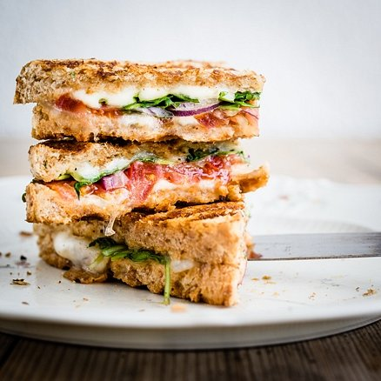
Sobotnia klasyka
Podczas weekendów, gdy mamy trochę więcej czasu możemy pokusić się o bardziej klasyczny zestaw śniadaniowy. Elegancko wykrojone grzanki z białego pieczywa, ser i plastry aromatycznego KARCZKU Z WĘDZARNI marki Hańderek podpieczone na patelni oraz jajo sadzone z płynnym żółwiem, taki początek dnia to prawdziwa przyjemność. Do pełnego zestawu brakuje nam jeszcze tylko kakao lub świeżo zaparzonej kawy. Do smażenia ciepłych kanapek wybierz masło klarowane, zwykłym masłem posmaruj kanapkę od środka. Smażone pod przykryciem na niedużym ogniu kanapki warto starannie obserwować, bo takie pyszności lubią się szybko przyrumieniać.

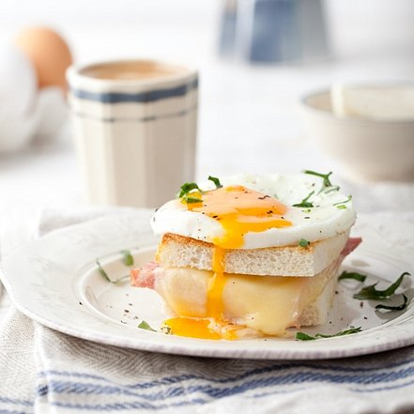
KARCZEK Z WĘDZARNI BIESIADA POLSKA – to wyrazista w smaku i zapachu wędlina. Swój niezapomniany smak, przywodzący na myśl wyroby dawnego rzemiosła wędliniarskiego zawdzięcza doskonałej jakości wieprzowinie, a także pojawiającym się gdzieniegdzie pasmom tłuszczu. Doskonale zamarynowany w przyprawach i uwędzony na gorąco w dymie olchowo-bukowym karczek sprawdza się jako wędlina kanapkowa. Świetnie smakuje w towarzystwie sera dodany do ciepłych śniadaniowych sandwiczów.
Karczek z Wędzarni – 120 g mięsa (mięsność), 100 g gotowego produktu zostało wykonane ze 120 g mięsa

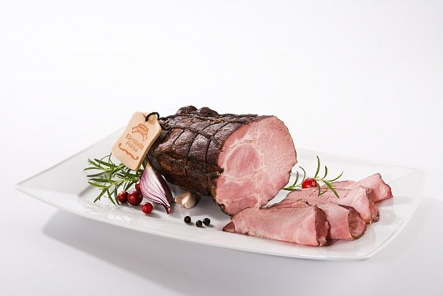

SZYNKA Z WĘDZARNI BIESIADA POLSKA - Doskonale uwędzona w dymie olchowo-bukowym wysokiej jakości polska wieprzowina. Szynka o wysokiej mięsności polecana jest do kanapek, również tych przygotowanych na ciepło. Chude mięso z delikatnym paskiem tłuszczu przyprawione pieprzem i czosnkiem o wyraźnym aromacie dymnym, to jeden z najsmaczniejszych i ciągle mieszczącym się w czołówce najchętniej kupowanych wyrobów ZPM Hańderek.
Szynka Z Wędzarni – mięsność 108 g, 100 g gotowego produktu zostało wykonane ze 108 g mięsa

